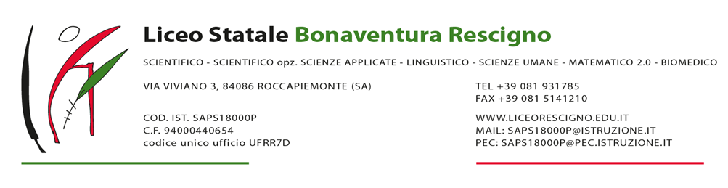 SCHEDA DI PROGETTAZIONE PER L’ATTIVITA’ DEI DOCENTI DELL’ORGANICO POTENZIATO
Anno scolastico 20…/…
ISTITUTO  Liceo Statale “B. Rescigno” |  |  | INDIRIZZO | Attività
codice meccanografico | SAPS18000P |  | Via Viviano 3, 84086 Roccapiemonte (Sa)
Dotazione organico potenziato: | Classe di concorso - |  | N ore svolte:
EVENTUALE MODULARITA’ DELL’UTILIZZO IN SUPPLENZE BREVI
Nel caso il docente sia utilizzato in supplenze brevi, svolgerà l’attività in moduli condivisi da proporre nelle diverse classi. Si suggeriscono, come ambiti generali, le competenze chiave europee del 2018:
- competenza alfabetica funzionale;
- competenza multilinguistica
- competenza matematica e competenza in scienze, tecnologie e ingegneria;
- competenza digitale;
- competenza personale, sociale e capacità di imparare ad imparare
- competenza in materia di cittadinanza;
- competenza imprenditoriale (abilità di pianificazione e progettazione, capacità di scelta e decisione, problem solving …)
- competenza in materia di consapevolezza ed espressione culturali (educazione estetica, arte e letteratura, espressione corporea, interculturalità, memoria…)

Premessa Metodologica
Le attività proposte nascono come frutto di un lavoro di squadra di tutti i docenti dell’organico potenziato che saranno impegnati nelle sostituzioni giornaliere dei colleghi assenti. L’intento è quello di dare dignità oggettiva a quelle che spesso vengono considerate ore potenzialmente inutili. Dopo un’attenta analisi dei bisogni, si è convenuto che la formula migliore per ottimizzare queste ore è un lavoro sinergico tra i docenti della stessa classe di concorso, con un continuo scambio di informazioni e materiali per evitare di fare le stesse cose. Ogni dipartimento, pertanto, ha stabilito un mini percorso da seguire, formalizzato nei moduli seguenti.

MODULO 1 ()
Ambiti di competenza generale: |  | Classi in cui sarà proposto:

Finalità EDUCATIVE
favorire la conoscenza del mondo
Potenziare le competenze artistiche, ambientali e culturali
Potenziare il rispetto, l’accettazione e la solidarietà con gli altri
Potenziare le capacità individuali (progettuali, decisionali, di comprensione e d’interpretazione)

Finalità DIDATTICHE
Potenziare le competenze disciplinari generali
Potenziare le competenze linguistiche
Potenziare il metodo di studio
Potenziamento delle conoscenze e competenze curriculari.

MODULO 2 ()
Ambiti di competenza generale: |  | Classi in cui sarà proposto:

Finalità EDUCATIVE:
favorire la conoscenza del mondo
Potenziare le competenze artistiche, ambientali e culturali
Potenziare il rispetto, l’accettazione e la solidarietà con gli altri
Potenziare le capacità individuali (progettuali, decisionali, di comprensione e d’interpretazione)

Finalità DIDATTICHE:
Potenziare le competenze disciplinari generali
Potenziare le competenze linguistiche
Potenziare il metodo di studio
Potenziamento delle conoscenze e competenze curriculari.

MODULO 3 ()
Ambiti di competenza generale: |  | Classi in cui sarà proposto:

Finalità EDUCATIVE:
favorire la conoscenza del mondo
potenziare le competenze artistiche, ambientali e culturali
Potenziare il rispetto, l’accettazione e la solidarietà con gli altri
potenziare le capacità individuali (progettuali, decisionali, di comprensione e d’interpretazione)

Finalità DIDATTICHE:
Potenziare le competenze disciplinari generali
Potenziare le competenze linguistiche
Potenziare il metodo di studio
Potenziamento delle conoscenze e competenze curriculari.

Il progetto è costituito da un insieme di lezioni riguardanti argomenti non necessariamente curriculari, e che si esauriscono in un’ora di lezione. Le lezioni sono rivolte alcune al primo biennio, altre al secondo ed altre ancora al monoennio.

Dipartimento di ___________
Roccapiemonte,

